Malle Numérique : Applivre

Dans cette malle numérique, vous trouverez une vingtaine d’albums. Chacun de ces albums peut être redécouvert ou enrichi grâce aux applications installées sur les tablettes de cette malle. Choisissez votre type d’interaction, ouvrez l’appli et laisser vous guider.
Pour toute question contactez Florent Yahia : 05 65 73 72 42 – florent.yahia@aveyron.fr

Vous trouverez 4 types d’interactions Album / Appli

- La réalité augmentée : Imaginez des livres qui prennent vie dès lors que vous passez une tablette au-dessus des pages. C’est ce que permettent de faire les albums suivants :
Album Appli
10 petits monstres  Chouette  Peur du noir moi ?  Il est l’heure d’aller au lit maintenant !  Copain ? | 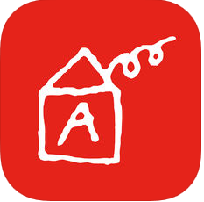
Le Cylopass | 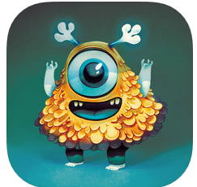
Graou n’a pas sommeil | 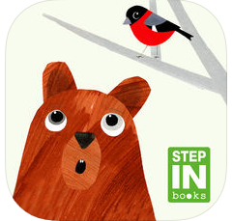

- Les albums Volumique : Des albums pour les plus jeunes, des petits éléments en papier (ballon, maison hantée,…), une appli pour s’amuser !
La soucoupe volante | 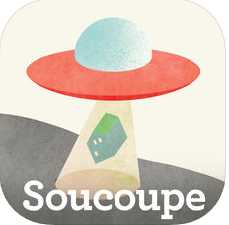
Le safari en ballon | 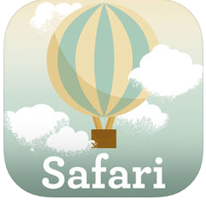
La maison fantôme | 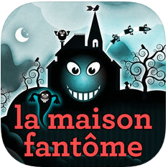
La fusée | 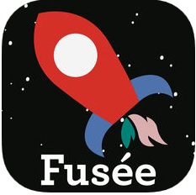
Le ballon | 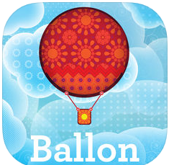

- Les dessins-animés : Coloriez les illustrations selon vos envies et utilisez l’application pour leur donner vie.

Pour ces deux albums nous vous prions de faire des photocopie et de ne pas colorier les originaux

Les contes d’Andersen  Les fables de La Fontaine | 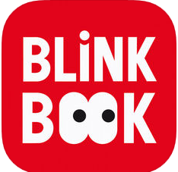

- De l’album à l’appli : Les applications reprennent l’histoire des albums, et y apportent une valeur ajoutée à travers des animations, des sons, des vidéos et des espaces interactifs sollicitant l’enfant.
Avec quelques briques | 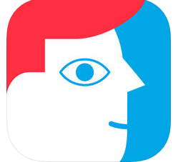
Le livre blanc
La grande histoire d’un petit trait
La grande fabrique de mots
Du haut de l’arbre | 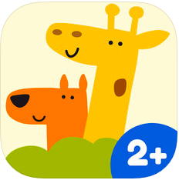
Le monde englouti | 